Kérjük a tisztelt tanár kollégákat, hogy a dolgozatokat az egységes értékelés érdekében szigorúan az alábbi útmutató szerint pontozzák, a megadott részpontszámokat ne bontsák tovább! Vagyis ha egy részmegoldásra pl. 1 pontot javasolunk, akkor arra vagy 0, vagy 1 pont adható. (Az útmutatótól eltérő megoldások is lehetnek jók.) A file-név kiegészítők szoftverfüggőek lehetnek, az adott szoftverben alapértelmezettet kell használni!
Alapbeállítások: ahol a feladat szövege nem mond mást, ott a lapméret A4, a margók egységesen 2,5 cm-esek, a betűméret 12 pontos, a betűtípus Times New Roman.
1. feladat: Szövegszerkesztés – Az alma (27 pont)
Készítsd el a mellékelt mintának megfelelően az almáról szóló négyoldalas dokumentumot (Alma.doc)!
A mintáról le nem olvasható feladatok: A főcím 6 pontos ritkítású, 150%-ban torzított betűkkel legyen! A tartalomjegyzéket generáld!
Értékelés:
A jó az alábbiakban mindenhol azt jelenti, hogy a mintához hasonló (nem várunk pl. pontos színkód egyezést, ha nem írtuk elő)
A. Van négyoldalas dokumentum, a mintának megfelelően lapokra tördelve 1 pont
B. A főcím jó típusú, jó térközzel 1 pont
C. Van négyféle betűméret (3 címfokozat és a normál szöveg); mindenhol jó térköz; sorkizárt szöveg elválasztással 1+1+1 pont
D. Van generált tartalomjegyzék; jó szegélyezéssel és háttérrel; jó formátumban 1+1+1 pont
E. Az első oldalon 3 jó kép jó helyen van; jó szegélymintával és vastagsággal; jó színnel 1+1+1 pont
F. Jók a felsorolások; jó az 1.1-ben levő 2. szintű felsorolás is 1+1 pont
G. Jó tartalmú táblázat; jó a vastagon és dőlten szedés; jó a kétféle szürke háttér; a táblázat sorai nem törnek két lapra; a fejlécsora minden lapon ismétlődik 1+1+1+1+1 pont
H. Jó a cellákon belül az igazítás (függőlegesen, ill. a címsorra vízszintesen is középre) 1 pont
I. Jó a negyedik oldalon a virágképlet; megoldotta _{‾5}–t is 1+1 pont
J. Jó és jó helyen van a 3. fejezetbeli kép; jól igazított a két aláírás 1+1 pont
K. Jó és jó szegélyezésű a 4. fejezetbeli táblázat; jó és jó helyen van a kép; jól igazított a négy magyarázat 1+1+1 pont
L. Jó a lapszámozás (sorszám, középen, szegéllyel) 1 pont
2. feladat: Szövegszerkesztés – Receptek (21 pont)
Készítsd el a mellékelt mintának megfelelően az almás ételek receptjeit tartalmazó egyoldalas dokumentumot (Almás_receptek.doc)!
A mintáról le nem olvasható feladatok: A bal és a jobb margó 2 cm-es. A fő- és alcímek vörösek: RGB(128,0,0), a színes hátterek RGB(255,245,230) színűek. Kétféle betűtípust használj: a hozzávalók valamilyen talpas betűvel készüljön (pl. Garamond), a többi pedig nem talpassal (pl. Verdana)! Times New Roman betűtípust nem használhatsz! A táblázat a lap közepén legyen! A betűméreteket úgy válaszd meg, hogy arányaiban a mintához hasonló legyen!
Értékelés:
A. Van egyoldalas recept-dokumentum 1 pont
B. A lap függőlegesen középre igazítva; a táblázat vízszintesen középre igazítva; a bal és a jobb margó 2 cm-es 1+1+1 pont
C. A főcím, az ételnevek és a hozzávalók szó jó színű; minden szegély jó színű; a főcím és a hozzávalók háttere jó színű 1+1+1 pont
D. A külső szegély jó mintázatú; a recepteket és a címet egyszerű vonal választja el 1+1 pont
E. A legnagyobb betűméretű a cím, kisebb az ételek neve, s legkisebb a receptek szövege 1 pont
F. A hozzávalók talpas, a többi szöveg talp nélküli betűkkel készült (de nem Times New Roman)
1 pont
G. A szöveg sorkizárt, kis térközzel, elválasztással 1 pont
H. Az ételnevek középre igazítottak; vastagon és dőlten szedettek; térközzel 1+1+1 pont
I. A főcím jó helyen van; jó elrendezésben 1+1 pont
J. A hozzávalók táblázata jó szegélyezésű; a táblázat címe középre, a többi rész balra igazított
1+1 pont
K. Van 3 ételkép; jó helyen 1+1 pont
3. feladat: Szövegszerkesztés – Vers (17 pont)
Készítsd el a mellékelt minta alapján a Karinthy Frigyes Almafa című versét tartalmazó dokumentumot (Vers.doc)!
A mintáról le nem olvasható jellemzők: Az alsó és a felső margó 2 cm-es.
Értékelés:
A. Van egyoldalas vers-dokumentum; kéthasábos elválasztó vonallal (vagy táblázatos, de ekkor az elválasztó vonal nem érhet össze az alsó vízszintes vonallal); 2 cm-es margók 1+1+1 pont
B. Minden szöveg dőlt; a versszakok között térköz; a nagyobb egységek között képsor (bármilyen képekkel) 1+1+1 pont
C. A főcím és a versszakok szürke hátterűek; a főcím középre igazított; jó szegélyű 1+1+1 pont
D. Van oldalszegély, jó mintázatú 1+1 pont
E. Elválasztó képsorok jó helyen; jó képekkel 1+1 pont
F. Van lábjegyzet-szerűség; elválasztó vonallal; a verscím piros háttéren sárga betűkkel; jó stílusban (nagyobb betűk, vastag, dőlt) 1+1+1+1 pont
4. feladat: Szövegszerkesztés – Érdekességek (15 pont)
Készítsd el a mellékelt minta alapján az almáról szóló egyoldalas dokumentumot (Érdekességek.doc)!
A mintáról le nem olvasható jellemzők: A dokumentum négyzet alakú lapra készüljön, 21*21 cm-es legyen! A szólások olyan betűtípussal készüljenek, amely a dőlt betűstílus beállítása nélkül is írott betűhöz hasonlít!
Figyelem: A címsor mintázata nyomtatásban nem látszik jól, csak a mellékelt PDF dokumentumban nézhető meg!
Értékelés:
A. Van egyoldalas, a mintának megfelelő dokumentum 1 pont
B. A dokumentum 21*21 cm-es 1 pont
C. Kétoszlopos táblázat; jó külső szegélyezéssel 1+1 pont
D. A jobboldali oszlop jó betűtípusú (pl. Monotype Corsiva); a cím nagyobb betűs, mint a szöveg; kis térköz elválasztással 1+1+1 pont
E. Baloldalon a címek sötétzöld betűkkel; világoszöld háttéren 1+1 pont
F. Jó és jó helyen az almáról készült kép 1 pont
G. Jó a belső táblázat tartalma; szegélyezése; dőlten szedése 1+1+1 pont
H. Jó a főcím (nagyobb betűk, piros színnel, középen); jó a mellette levő kétoldali mintázat 1+1 pont
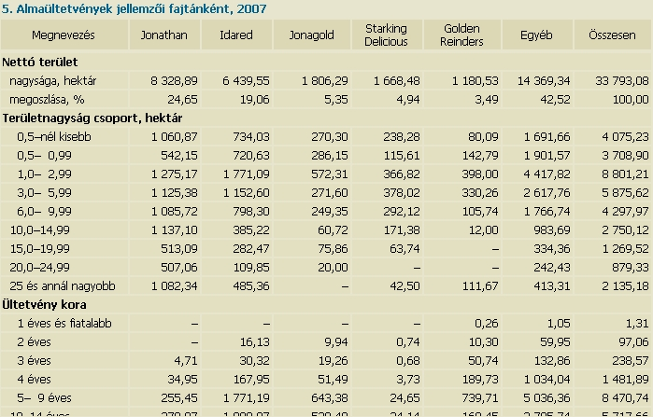
5. feladat: Almaültetvények, 2007. (23 pont)
Az almafajtak.htm állomány a magyarországi almaültetvények jellemzőit mutatja fajtánként. Hozd létre ebből, ennek mintájára az alma nevű munkafüzetet, és abban az Almaültetvények nevű munkalapot! Hogy a mintát pontosabban tudd követni, külön mellékeljük a lap egy részletét (minta.jpg).
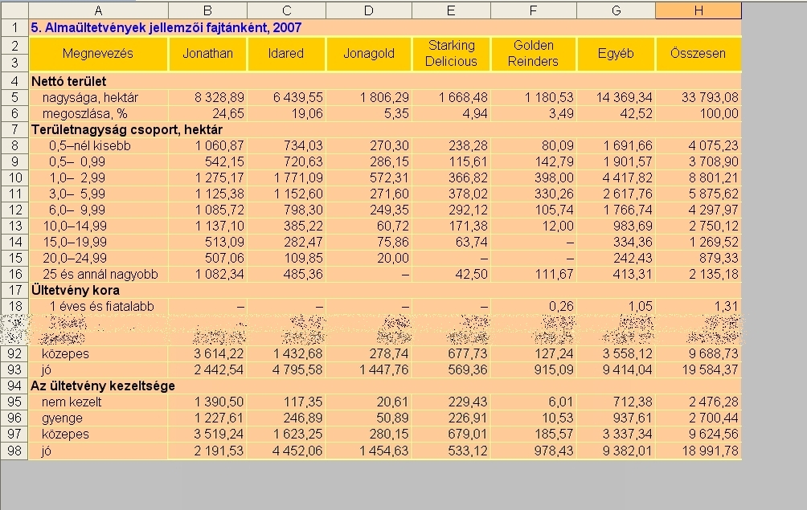
A táblázatkezelő munkalapján csak az érintett A1:H98 terület legyen látható, és a készülő táblázatnak a lehető legnagyobb mértékben hasonlítania kell az eredetire, nem csupán a cellák tartalma, hanem azok méretezése, formátuma, igazítása stb. tekintetében. Az oszlopszélességeket a weblap forrásából tudod „kipuskázni”. Egyetlen eltérés engedhető meg, mivel vélelmezhető, hogy a használt táblázatkezelő program színkészlete nem teszi lehetővé az eredeti színek reprodukálását: ezeket valami hasonló –, de az eltéréseket továbbra is hangsúlyozó – színekkel helyettesítheted, ahogy ez pl. a forma.jpg ábrán látható:
Érd el, hogy a táblázat sorainak a gördítése közben a fejsor a helyén maradjon, ugyanúgy, mint ahogy az a mintául szolgáló weblapon is látható!
Értékelés:
A. Van alma munkafüzet, abban Almaültetvények munkalap;
azon A1:H98-ban a megfelelő adatok;
van egy mintázat, színe rendben;
két mintázat van, a másik színe is rendben;
van egyfajta szegély, színe, típusa rendben;
kétfajta szegély van, a másik színe, típusa is rendben 1+3+1+2+1+2 pont
B. Az oszlopszélességek (20/11/11/12/11/12/11/12) mind rendben;
az 1. sor formázása, cellaegyesítés is rendben;
a 2–3. sor formázása, cellaegyesítés;
sortörés + középre/középre igazítás rendben 1+1+1+1 pont
C. Az alcímek (4/7/17. stb. sor)
félkövérrel, balra igazítva, cellaegyesítés egy helyen rendben;
mindenütt rendben 1+1 pont
D. Az adatsorok (5/6/8/9. stb. sor)
A oszlopa: balra beütve egy sorban rendben;
balra beütve minden sorban rendben;
B-H oszlop: numerikus értékek formátuma (2 tizedes, ezres tagolás) rendben;
hiányzó adatok „-”-jele mindenütt rendben 1+1+1+1pont
E. Többi sor 99-től elrejtve;
többi oszlop I-től elrejtve;
ablaktábla rögzítése rendben 1+1+1 pont
6. feladat: Ellenőrzés (12 pont)
Ha rápillantunk a 6. számú sorra („megoszlása, %”), azonnal szembetűnik, hogy – ugyan csak a századok helyiértékén, de – három helyen találunk páratlan végű számot, ezek összege semmiképpen nem adhatja ki pontosan a H oszlopban szereplő 100%-ot. Ráadásul abban sem lehetünk biztosak, hogy a weblapról történő adatátvitel során nem véttetünk-e valami hibát, tehát semmiképpen sem árt azt ellenőrizni, hogy a B:G oszlopok adatai valóban a H oszlopban szereplő összeget adják-e eredményül. Hogy a kerekítésekből származó, szükségszerű eltéréseket és a „valódi” hibákat szétválasszuk, minden olyan eredményt elfogadunk, ahol a számított értéknek a megadott értéktől való eltérése nem haladja meg a megadott érték 1 ezrelékét.
Hozd létre az – immár minden részében látható, színezés nélküli – Ellenőrzés nevű munkalapot! Ebben, az eredetivel azonos pozícióban, ismételd meg az A oszlop értékeit (a színezéstől eltekintve) eredeti formátumukban! Készítsd el az alábbi, hiba.jpg ábrának megfelelő fejlécet! Töltsd ki a B4, C4, D4, E4 és F4 cellákat egy-egy képlettel, majd ezeket változtatás nélkül másold át egészen a 98. sorig, hogy az alábbi táblázatot kapd!
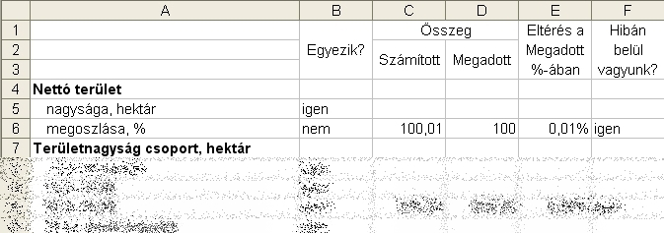
Részletezve: a B oszlopban szereplő képlet annak megfelelően szolgáltasson „igen” vagy „nem” értéket, hogy az Almaültetvények munkalap azonos sorában, az egyes almafajtáknál szereplő értékek összege megegyezik-e az „Összesen” rovatban szereplő értékkel vagy sem; a nem numerikus tartalmak esetén a függvény szolgáltasson üres cellát!
Minden olyan sorban, ahol a B oszlop vizsgálata alapján nem volt probléma, ott a C, a D, az E és az F oszlopban szereplő képlet szolgáltasson üres cellát! A többi sorban
- a C oszlopban adja meg az Almaültetvények munkalap azonos sorában lévő, egyes fajtákhoz (B:G oszlop) tartozó értékek számított összegét,
- a D oszlopba írja ki az Almaültetvények munkalap H oszlopában található értéket,
- az E oszlopba kerüljön a számolt és a megadott érték eltérésének a megadott értékhez viszonyított aránya %-ban kifejezve,
- az F oszlopba pedig „igen” vagy „nem” aszerint, hogy az előbb számított érték belül van-e a megadott hibahatáron vagy sem!
Értékelés:
A. Az Ellenőrzés nevű munkalap van, az A oszlop formátuma rendben;
a fejléc az 1–3. sorban (cellaegyesítés, igazítás) rendben 2+1 pont
B. A B oszlop képlete egy cellában jó;
egy képlet másolásával minden cellában jó;
az „üres” érték is rendben 1+1+1 pont
C. A C oszlop képlete egy képlet másolásával minden cellában jó;
az „üres” érték is rendben 1+1 pont
D. A D oszlop képlete egy képlet másolásával minden cellában jó és
az „üres” érték is rendben 1 pont
E. Az E oszlop képlete egy képlet másolásával minden cellában jó és
az „üres” érték is rendben;
formátum is mindenütt rendben 1+1 pont
F. Az F oszlop képlete egy képlet másolásával minden cellában jó és
az „üres” érték is rendben 1 pont
Megoldás:
Pl. B4=HA(Almaültetvények!B4="";"";
HA(SZUM(Almaültetvények!B4:G4)=Almaültetvények!H4;"igen";"nem"))
Pl. C4=HA(B4="nem";SZUM(Almaültetvények!B4:G4);"")
Pl. D4=HA(B4="nem";Almaültetvények!H4;"")
Pl. E4=HA(B4="nem";ABS((C4-D4)/D4);"")
Pl. F4=HA(E4="";"";HA(E4<0,001;"igen";"nem"))
7. feladat: Kitettség (13 pont)
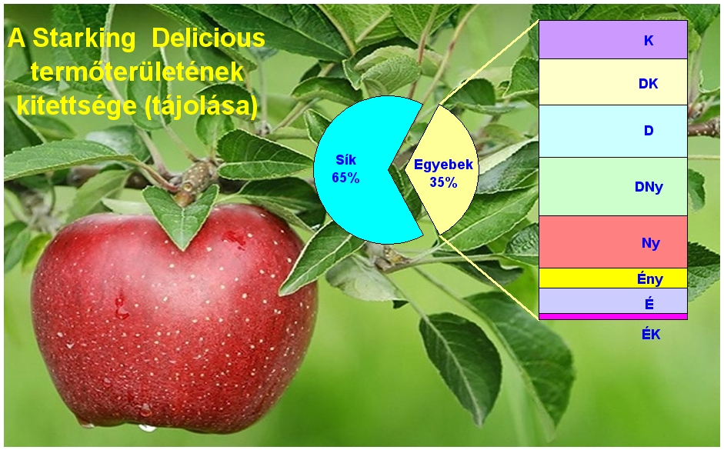
Az Almaültetvények munkalap E32 cellájában láthatjuk a Starking Delicious sík termőterületének méretét. Hogy a lejtős részeknek milyen a kitettsége (tájolása a 4+4 égtáj szerint), azt a táblázat az E38:E45 tartományban mutatja. Ezen adatok alapján, a Tájolás nevű új munkalapon készítsük el az alábbi, tajolas.jpg ábrán látható diagramot!
Természetesen a diagramnak meg kell felelnie annak a szokásos feltételnek, hogy automatikusan tükrözze a kiindulási adatok bármelyikének esetleges megváltozását. A diagram készítéséhez használd a starking.jpg képet, de alakítsd át úgy, hogy maga a diagram az almát még részben se takarja! Az alkalmazott színeket nem muszáj követned, de minden adathoz más-más színt használj, ügyelj az érthetőségre és a feliratok olvashatóságára!
Értékelés:
A. Van Tájolás munkalap, ezen diagram;
az adatsor a szükséges cellákat tartalmazza;
a diagram megfelelő típusú;
a halmozott sávdiagram-rész a 8 szükséges adatsort tartalmazza 1+1+1+2 pont
B. A mintázatot a képpel oldotta meg;
a kép kivágása megfelelő;
a diagram nem takarja az almát;
a diagramcím az adott szöveg, háromsoros és jól olvasható 1+1+1+1 pont
C. Az egyes részek más-más színűek;
a felirat mindegyiknél (a két körcikknél is) szerepel;
a felirat mindegyiknél (a két körcikknél is) olvasható;
a két körcikknél is szerepel és olvasható a %-os érték 1+1+1+1 pont
8. feladat: Értékesítés (12 pont)
Az egyik almatermelő cég értékesítési vezetőjének tudomására jut, hogy egy váratlan látványosság miatt hétvégén Almavárra több tízezer turista várható. Érdemes tehát az eddig beütemezett szállításokon felül a tartalékokat mozgósítani, és valamelyik, kellően érett almatábla leszüretelésével megjelenni az almavári forgatagban, hiszen az épp aktuális 85 Ft/kg-os áron bármilyen mennyiséget el lehet adni.
A szóba jöhető almatáblák adatait az almatablak.xls fájlban találod. Ezek bármelyike mellett dönthetsz, de a technikai feltételek miatt egynél több táblát nem kezdhetsz meg, és a megkezdett táblát teljesen le kell szedni.
Az alma szedésével és szállításával külső cégeket bíznak meg, ennek költségeit is a munkalapon találod (az eladást saját dolgozóikkal oldják meg, ez a költség itt most külön nem jelentkezik). A szállításhoz a felsorolásban szereplő teherautók bármelyike rendelkezésre áll; a kiállási díjat csak egyszer kell kifizetni, az útdíjat viszont a visszaútra is felszámítják.
Másold át az Almavár nevű munkalapot az alma munkafüzetbe! Az F oszlopba számítsd ki, hogy az egyes almatáblákból mekkora nyereségre lehet szert tenni, majd válaszold meg az alábbi kérdéseket (ld. maxnyer.jpg):
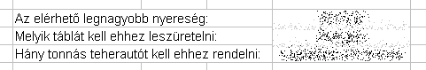
- Mennyi az elérhető legnagyobb nyereség?
- Melyik táblát kell ehhez választani?
- Hány tonnás teherautót kell ehhez rendelni?
Értékelés:
A. Az Almavár munkalap létezik;
az F oszlop képlete egy helyen jó;
mindenütt jó;
segédcella nélkül oldotta meg 1+2+1+1 pont
B. Az elérhető legnagyobb nyereség képlete jó;
melyik táblát kell ehhez választani jó;
hány tonnás teherautót kell ehhez rendelni jó;
mindet segédcella nélkül oldotta meg 1+1+3+2 pont
Megoldás:
Pl. F2 =B2*($B$30-C2)-FKERES(B2;$B$18:$D$28;2)-2*D2*FKERES(B2;$B$18:$D$28;3)
A legnagyobb nyereség pl. I18 =MAX(F2:F15)
Az ehhez tartozó almatábla pl. I19=INDEX(A2:A15;HOL.VAN(I18;F2:F15;0))
Az ehhez szükséges teherautó pl. I20=INDEX(A18:A28;HOL.VAN(FKERES(I19;A2:B15;2);B18:B28;1))

9. feladat: Rajzolás – Címke (10 pont)
Az almatermesztők egyesülete minden almarekeszen el szeretné helyezni a mellékelt címkét (cimke.bmp, cimke.gif vagy cimke.png).
Az itt látható mintát próbáld minél jobban lemásolni!
A kép 310×470 képpont méretű, fehér háttérrel.
A kép szegélye sötétzöld. A képen a „Naponta egy alma az orvost távol tartja!” szöveg szerepel Arial (vagy más sans-serif) betűtípussal. Az alma szó dőlt, piros színű, jobbra és lefele vet árnyékot.
A kép bal alsó sarkában (a szegélyt takarva) szerepel egy alma (csak egy része látható a képen). A belseje piros, a körvonala fekete. Van szára, és sötétzöld kitöltésű levele.
Értékelés:
A. A kép 310×470 képpont méretű, fehér háttérrel 1 pont
B. A kép szegélye sötétzöld 1 pont
C. Szerepel a szöveg a képen (Arial, vagy sans-serif) 1 pont
D. A szöveg tördelése a mintának megfelelő (és nem dőlt betűs) 1 pont
E. Az alma szöveg dőlt, piros színű, árnyékot vet jobbra és lefele 1 pont
F. Meg van rajzolva a piros kitöltésű, fekete körvonalú alma. 1+ 1 pont
G. Van szára, és sötétzöld kitöltésű levele 1 pont
H. Az alma a kép bal alsó sarkában van és eltakarja a szegélyt 1 pont
I. A megoldás bmp, gif vagy png formátumban (és kiterjesztéssel) lett elmentve 1 pont
Elérhető összpontszám: 150 pont + 50 pont az 1. fordulóból
Beküldési határ: 100 pont

Forrás: http://portal.ksh.hu/pls/ksh/docs/hun/agrar/html/tabl5_5.html
Forrás: http://www.shp.hu/hpc/web.php?a=naturagyogynoveny&o=1142615919

